<https://cyberdefenders.org/blueteam-ctf-challenges/jailbroken/>

Jailbroken là bài lab forensics về iOS. Để thực hiện bài lab này, ta cần một số công cụ: DB Browser, iLEAPP, Autopsy.  
Để cài đặt iLEAPP, trên Linux chúng ta sử dụng câu lệnh:  
git clone <https://github.com/abrignoni/iLEAPP.git> ; cd iLEAPP ; pip3 install -r requirements.txt  
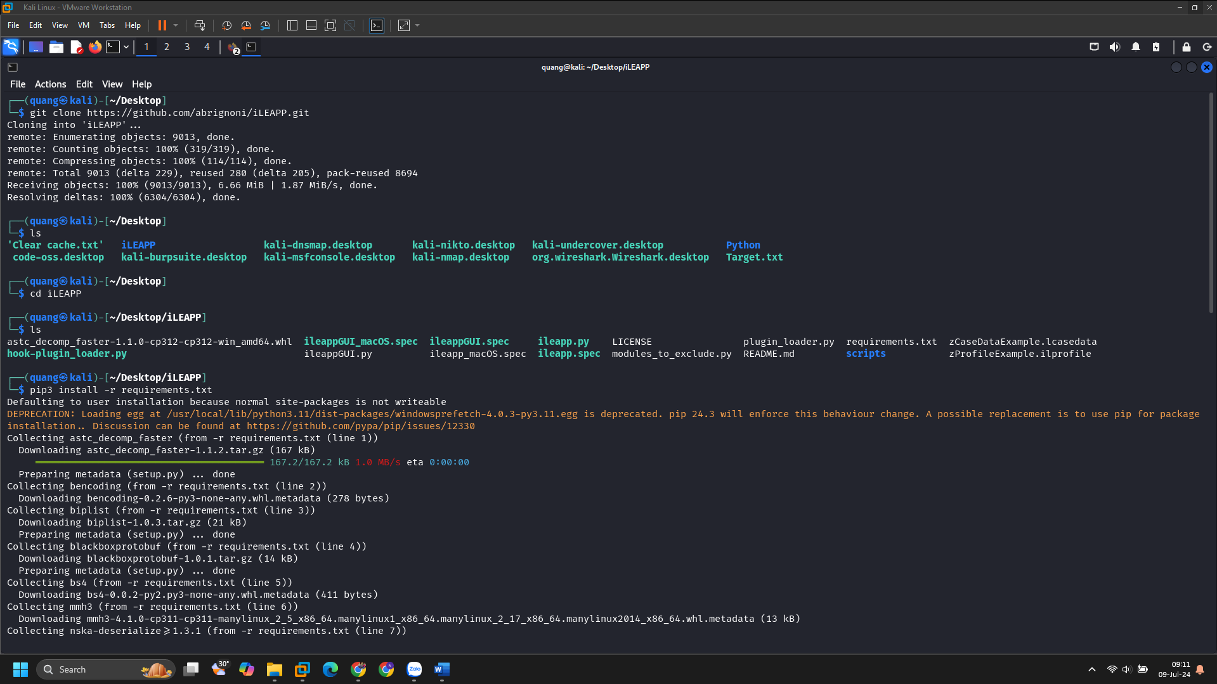

Sau khi hoàn tất cài đặt iLEAPP trên Linux, sử dụng câu lệnh python3 ileappGUI.py để khởi chạy iLEAPP. Giao diện iLEAPP hiện ra và nhiệm vụ của chúng ta là đưa file bài lab vào để iLEAPP thực hiện phân tích.  
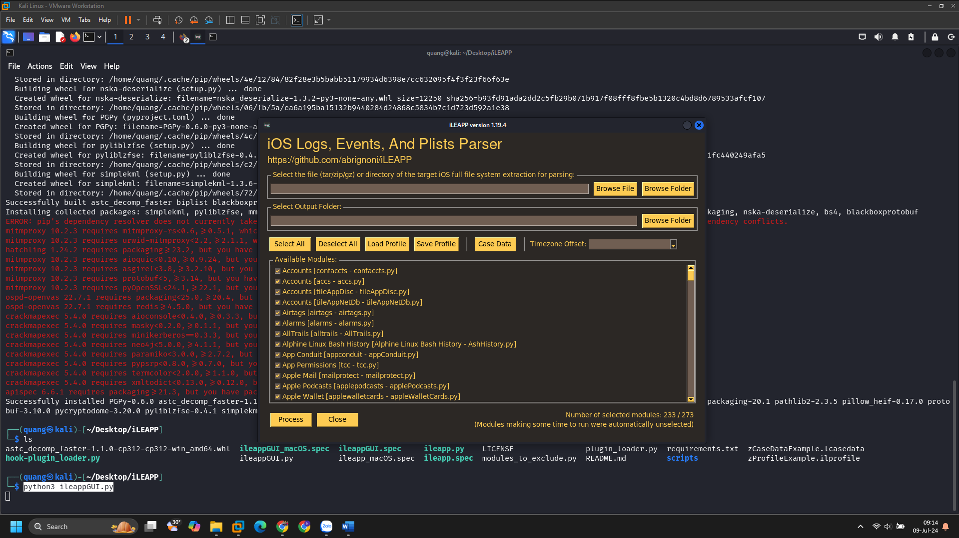

Q1. Phiên bản iOS của chiếc iPad này là 9.3.5. Khi iLEAPP phân tích Jailbroken, nó đã đưa ra phiên bản iOS của thiết bị đó, bằng cách vào iLEAPP iOS Build report mục Build Information. Ngoài ra ta còn cách khác để nhận biết phiên bản iOS.  
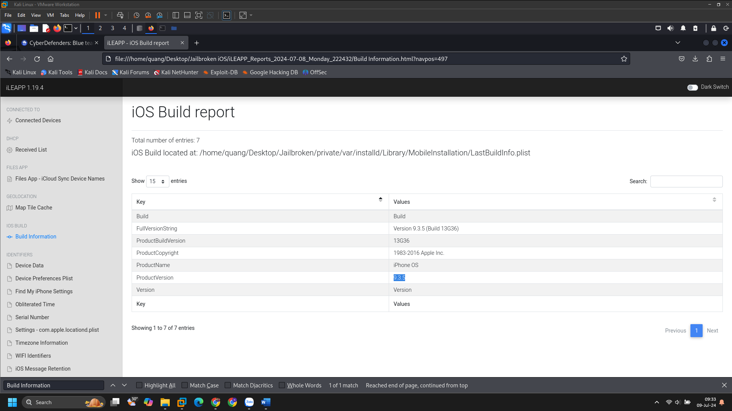

Trong thư mục System/Library/CoreServices file SystemVersion.plist, nó hiện ra phiên bản iOS là 9.3.5.  
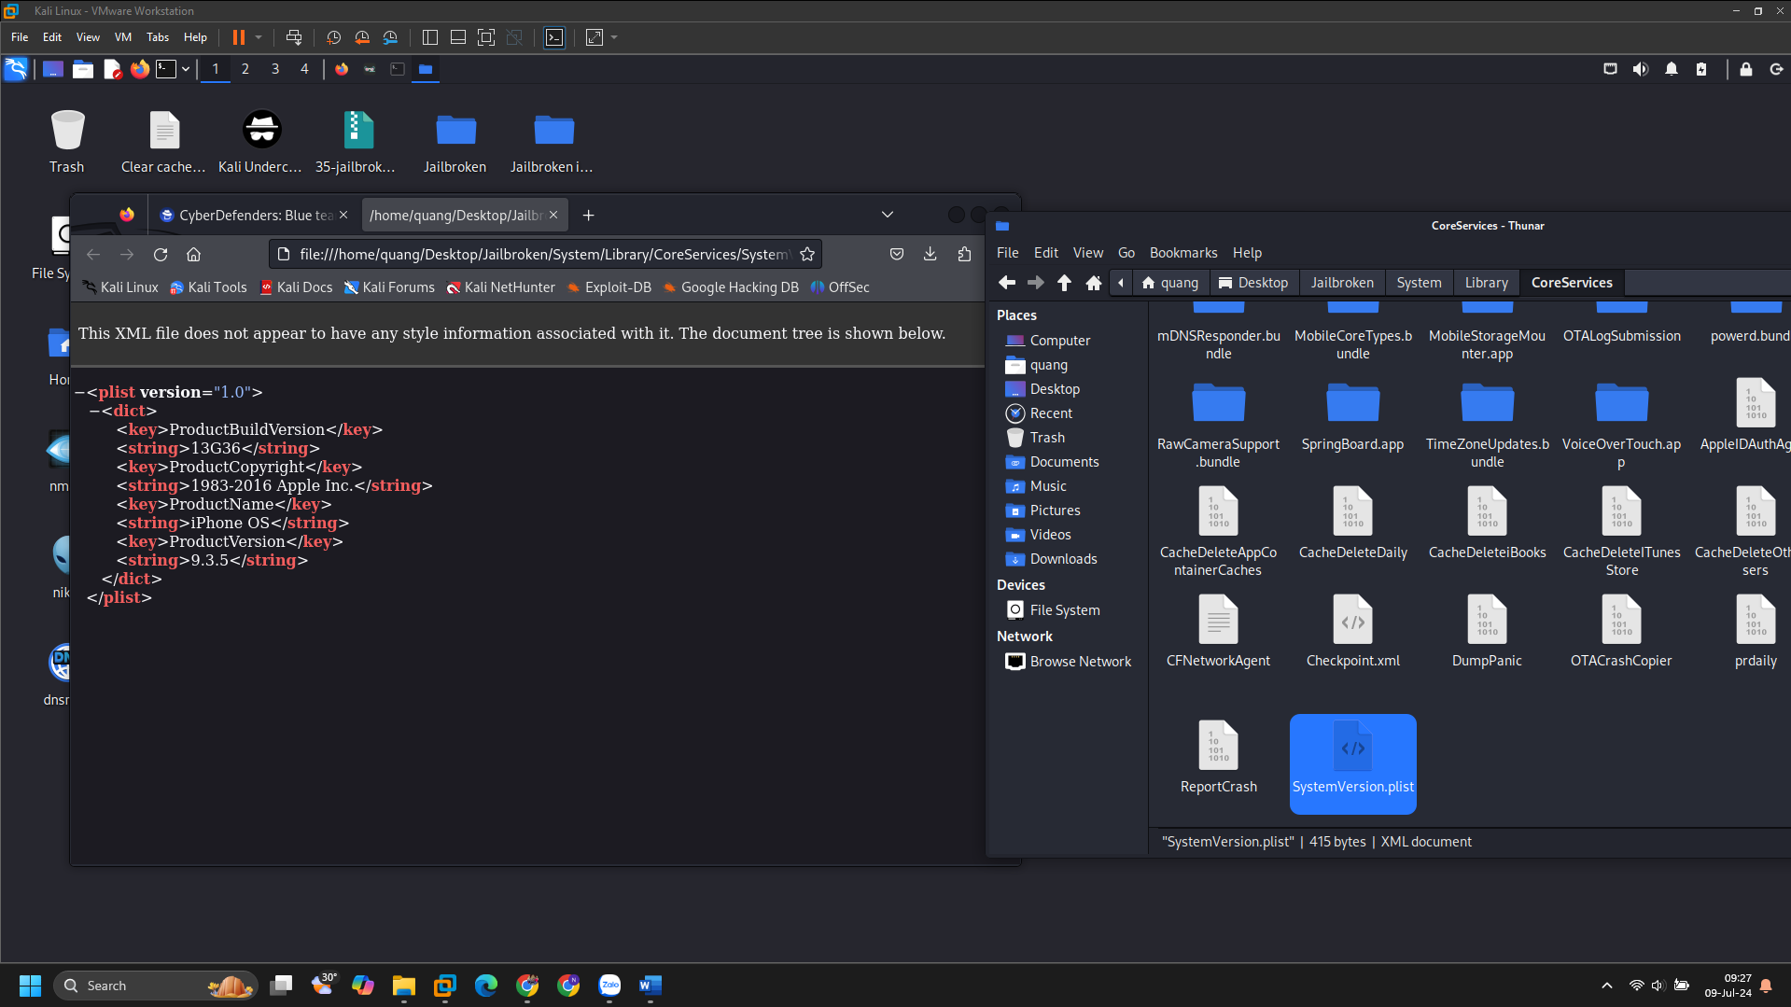

Q2. Để biết ai đang sử dụng iPad này, chúng ta xác định iLEAPP mục Account Data. Yêu cầu của bài lab là phải tìm tên người sử dụng iPad có hai từ. Tại đây, ta thấy username được đặt dưới dạng địa chỉ email là [tim.apple@fruitinc.xyz](mailto:tim.apple@fruitinc.xyz). Việc tiếp theo là ta cần xác định xem email [tim.apple@fruitinc.xyz](mailto:tim.apple@fruitinc.xyz) thuộc về ai.  
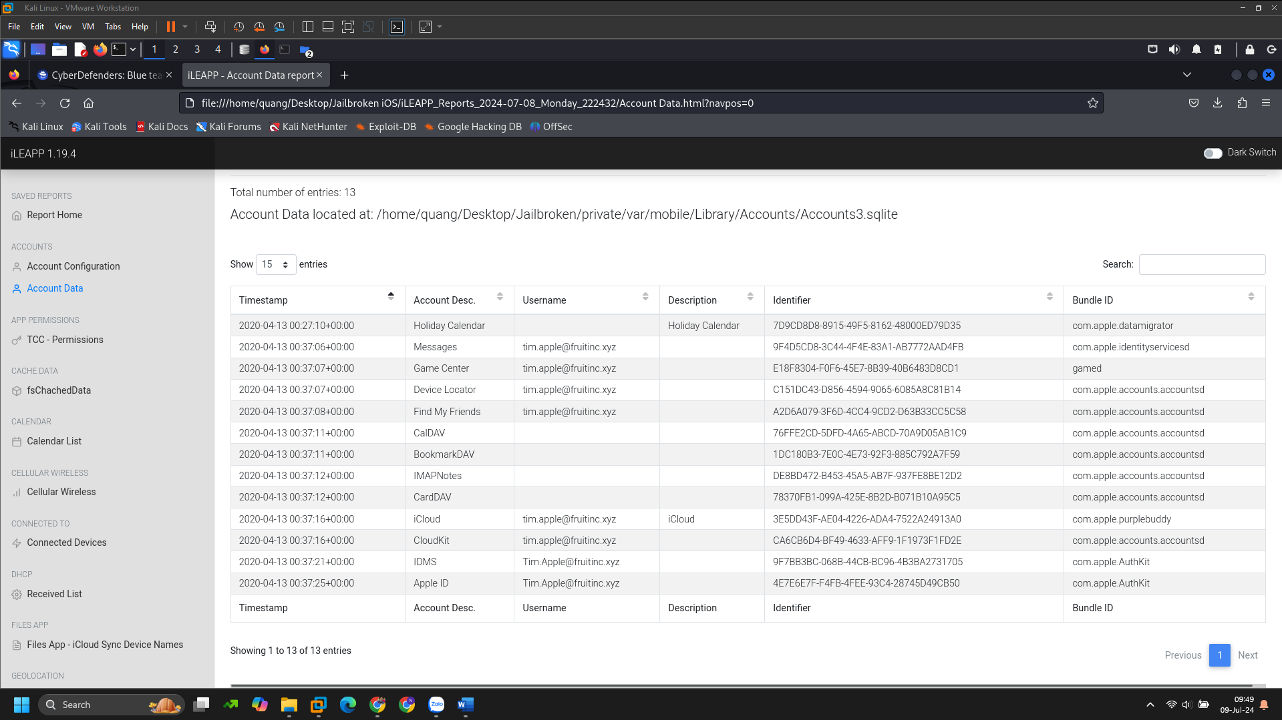

Tại thư mục /private/var/mobile/Library/Calendar cơ sở dữ liệu Calendar.sqlitedb, tới bảng Identity ta thấy tên Tim Apple (đủ hai từ) với địa chỉ email là [tim.apple@fruitinc.xyz](mailto:tim.apple@fruitinc.xyz).  
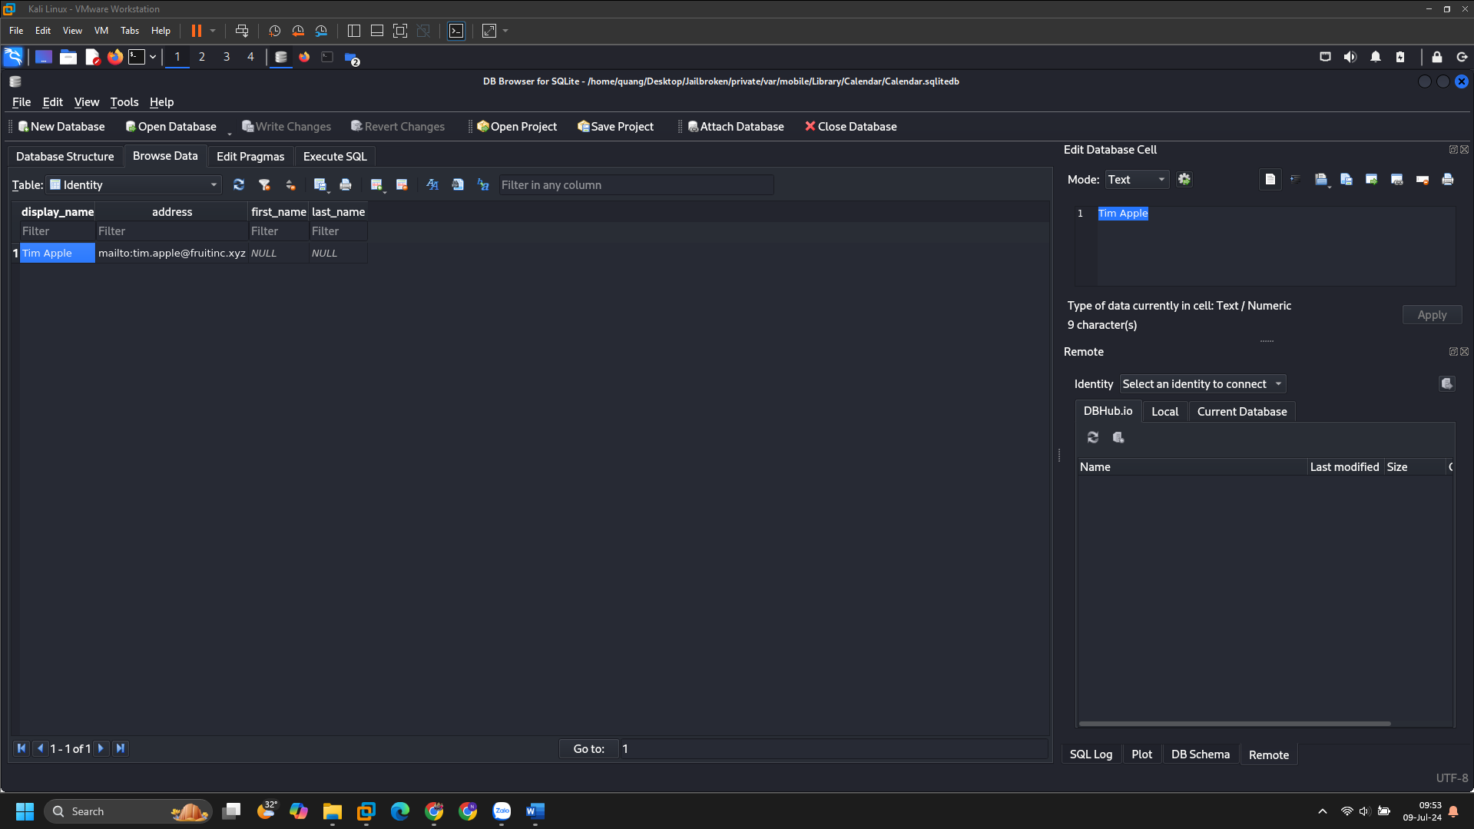

Q3. Thời gian cuối cùng chiếc iPad được sạc tới 100% pin là 04/15/2020 06:40:31 PM.  
Tại thư mục /private/var/containers/Shared/SystemGroup/4212B332-3DD8-449B-81B8-DBB62BCD3423/Library/BatteryLife cơ sở dữ liệu CurrentPowerlog.PLSQL, ở đây có rất nhiều bảng khác nhau.  
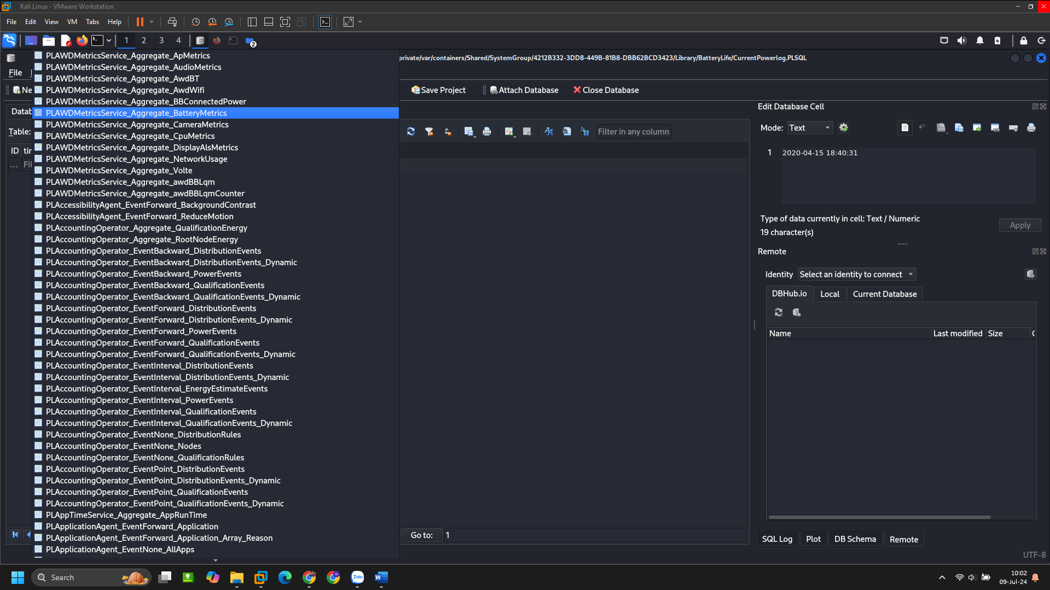

Tìm tới bảng PLBatteryAgent_EventBackward_Battery, sắp xếp theo thứ tự thời gian timestamp. Ở mục cuối cùng của timestamp, có 1 đoạn mã 1586976031.21529.   
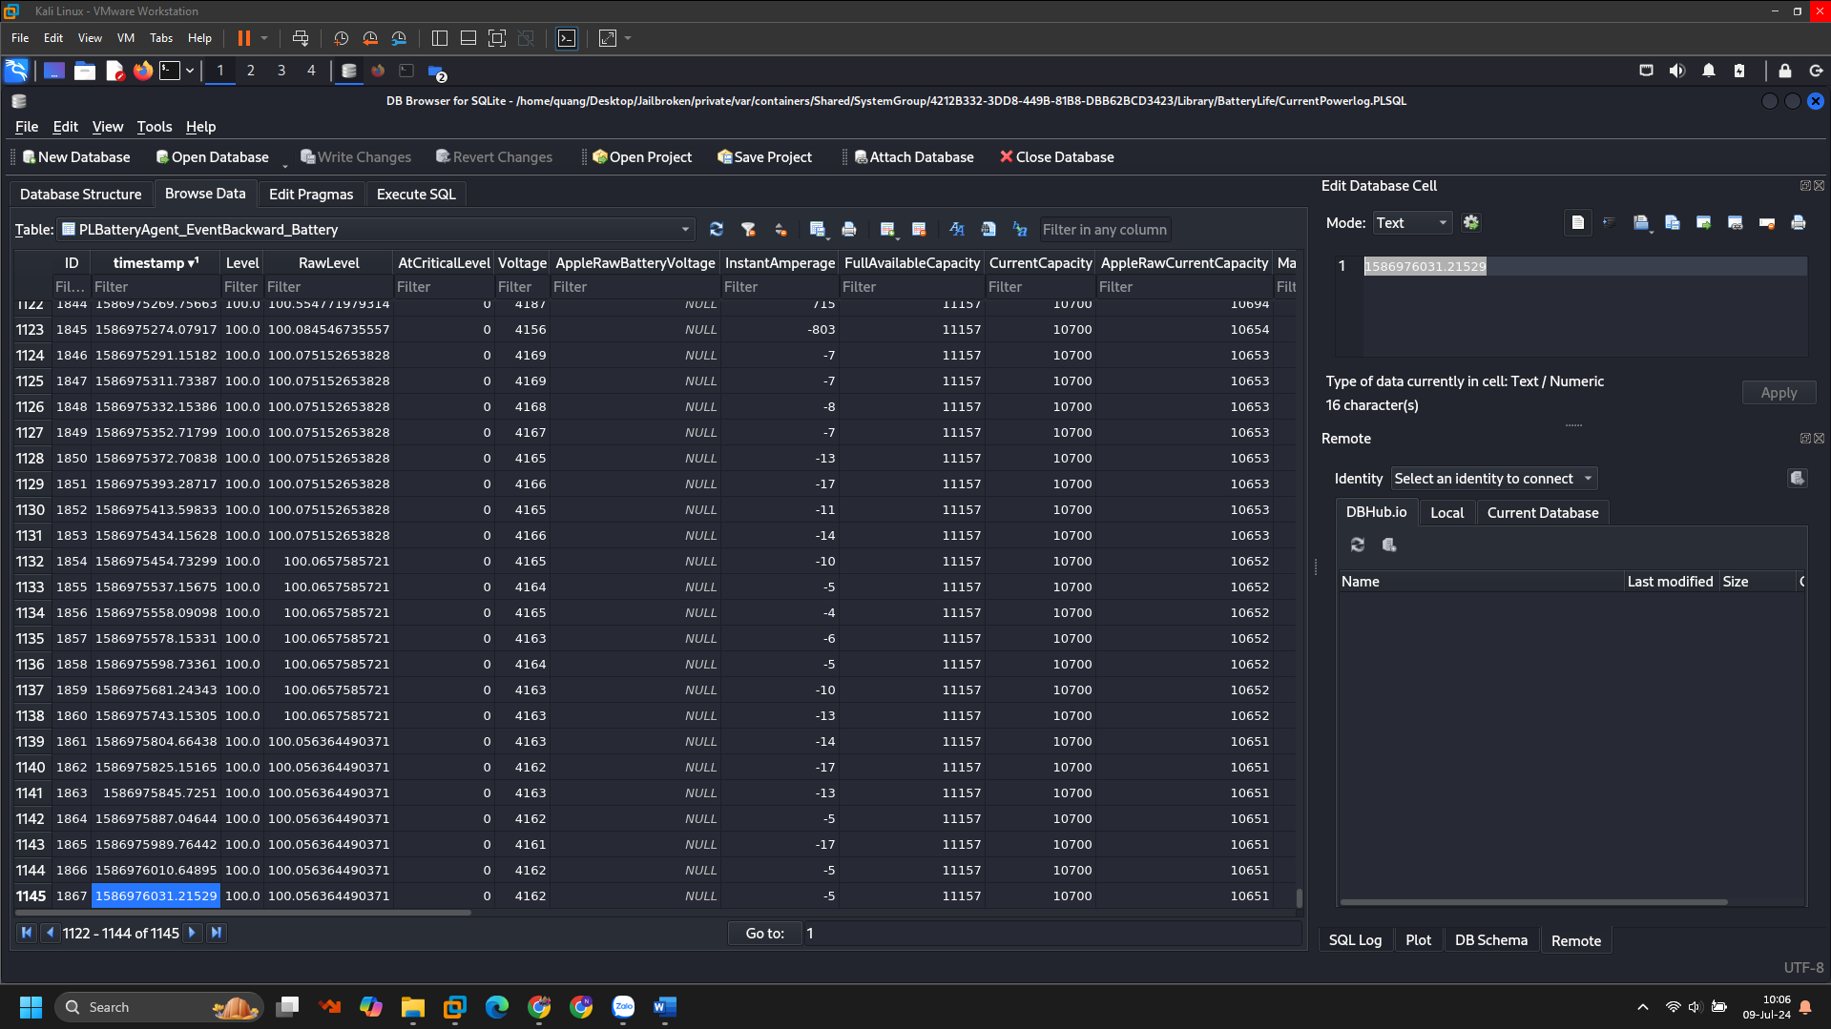

Sử dụng epochconverter.com để tìm kiếm thời gian dựa theo đoạn mã 1586976031.21529, ta thấy thời gian đó là 04/15/2020 06:40:31 PM.  
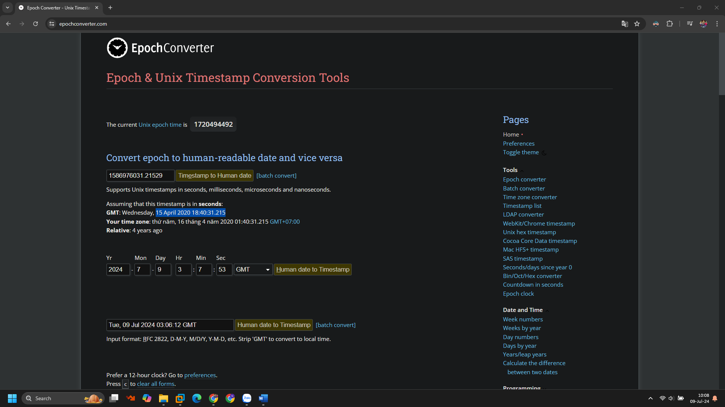

Q4.Từ khóa được tìm kiếm nhiều nhất trên Safari là kirby with legs. Chúng ta sẽ xác định iLEAPP mục Safari Browser - History. Sắp xếp cột Visit Count theo thứ tự giảm dần. Tại đây, cả “beyonce on her nintendo ds” và “kirby with legs” đều được tìm kiếm 5 lần, tuy nhiên yêu cầu của đề bài là từ khóa được tìm kiếm dưới dạng ba từ, cho nên kirby with legs là đáp án chúng ta cần.  
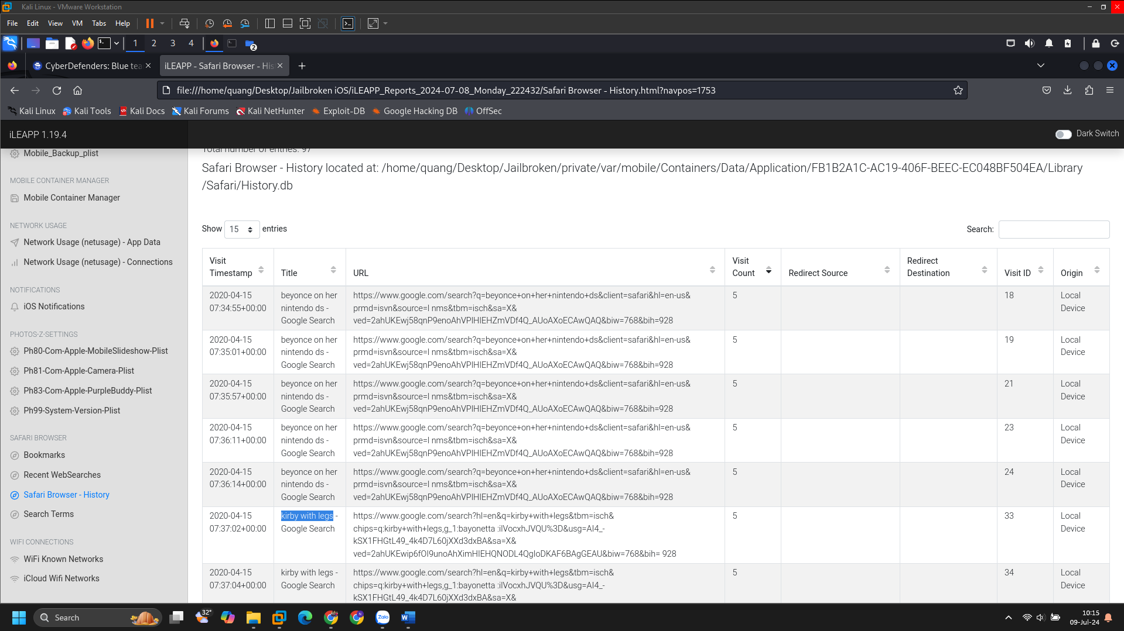

Q5. Tên của podcast đầu tiên được tải về iPad là WHERE ARE WE?.   
Tại thư mục /private/var/mobile/Media, chúng ta sẽ thấy thư mục Podcasts. Trong thư mục đó, ta kiểm tra xem file nào được tải xuống.   
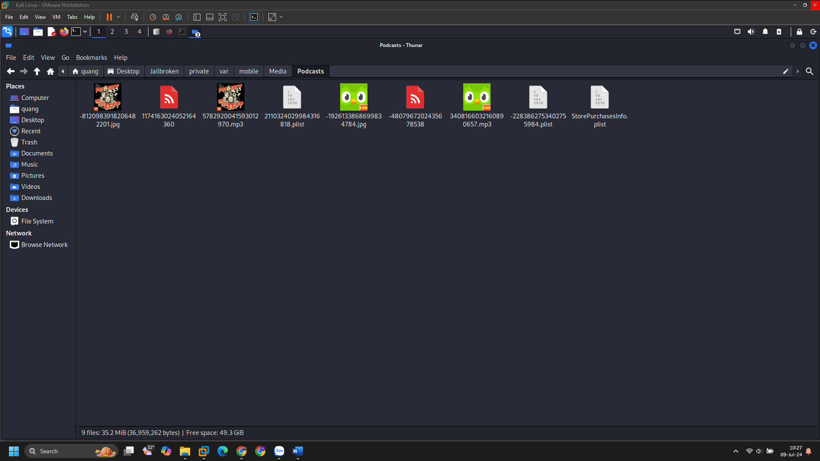

Kiểm tra từng file trong thư mục Podcasts, ta thấy file định dạng nhạc .mp3 là 5782920041593012970.mp3 có tiêu đề WHERE ARE WE?.  
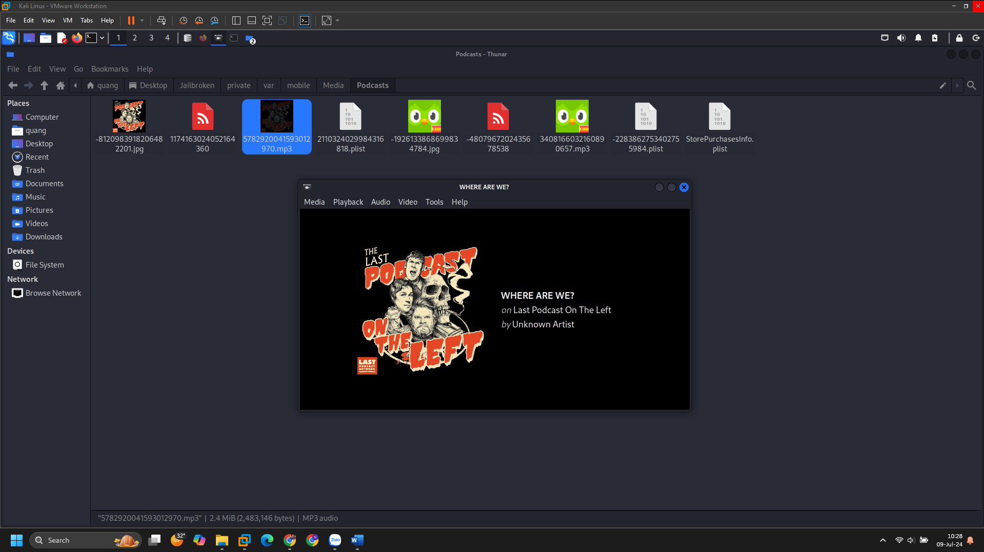

Q6. Chiếc iPad này được kết nối tới WiFi tên black lab.  
Thông tin WiFi iOS như (BSSID, SSID,…) nằm trong file plist com.apple.wifi.plist trong /private/var/preferences/SystemConfiguration. Trong file com.apple.wifi.plist, ta thấy có địa chỉ MAC 5a:7d:7f:3b:c7:d2 tương ứng với black lab.  
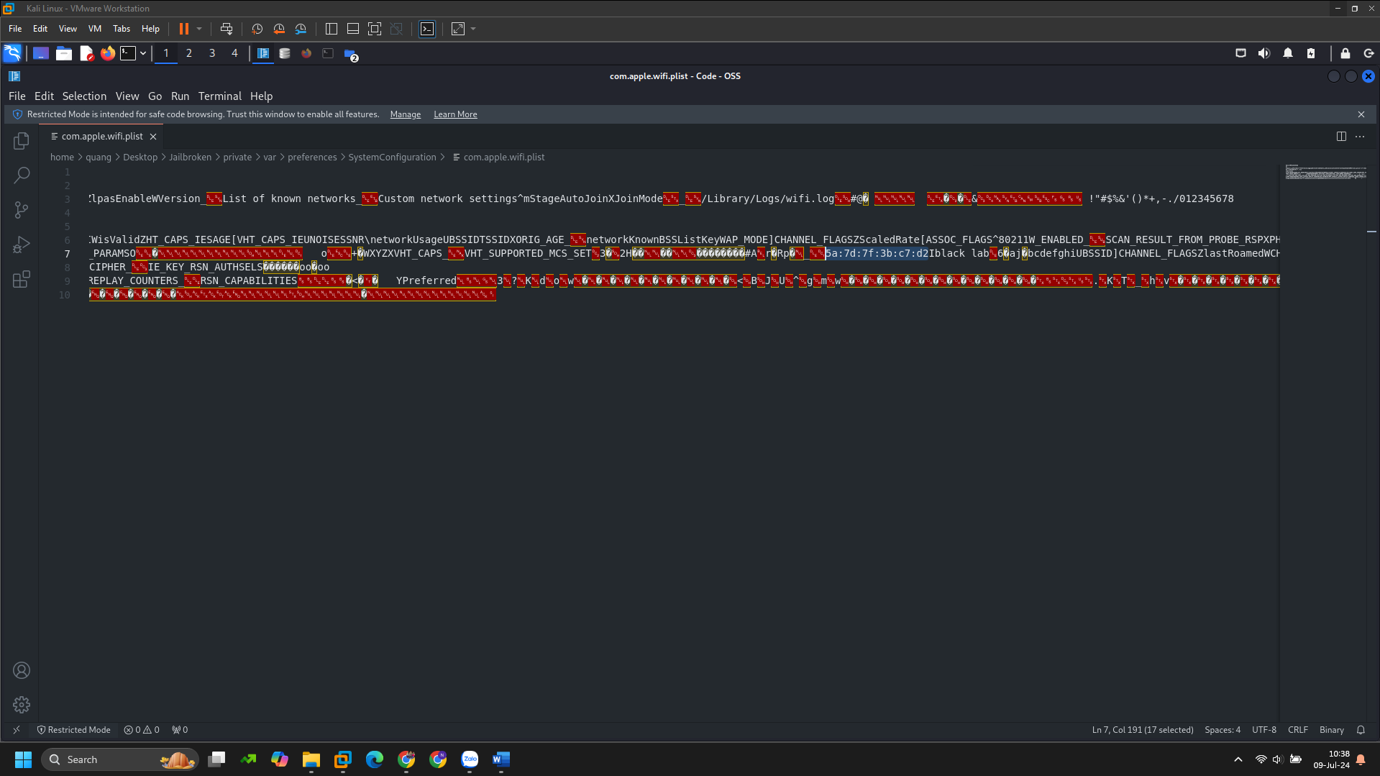

Hoặc xác định iLEAPP mục Network Usage (netusage) – Connections, chúng ta sẽ thấy black lab với địa chỉ MAC tương ứng 5a:7d:7f:3b:c7:d2.  
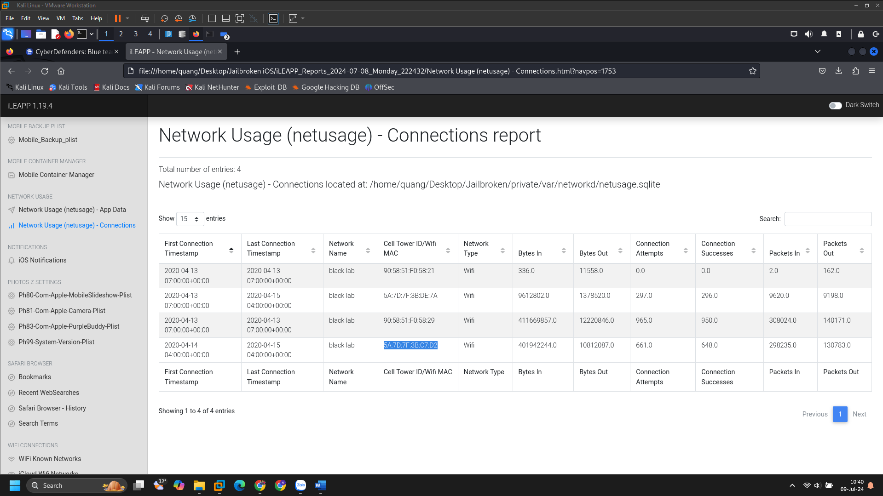

Q7. Tên của file skin trong trình giả lập trò chơi là Default.gbaskin.   
Để xác định định dạng của file skin trong trình giả lập trò chơi là gì, ta tìm kiếm trong thư mục /Applications. Tại đây, ứng dụng GBA4iOS là ứng dụng giả lập trò chơi dành cho iOS. Với GBA4iOS, định dạng file skin là .gbaskin và gbcskin. Ta thấy rằng Default.gbaskin là kết quả chúng ta cần.  
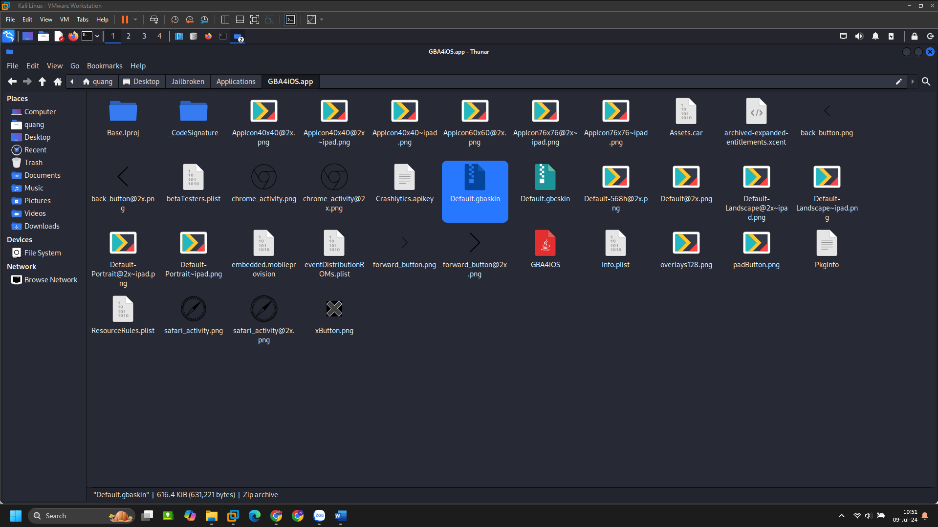

Q8. Ứng dụng News App được chạy ngầm trong thời gian 197.810275 phút.   
Tại thư mục /private/var/containers/Shared/SystemGroup/4212B332-3DD8-449B-81B8-DBB62BCD3423/Library/BatteryLife cơ sở dữ liệu CurrentPowerlog.PLSQL. Trong bảng PLAppTimeService_Aggregate_AppRunTime, filter dữ liệu với “news”. Kết quả trả về với BundleID là com.apple.news và BackgroundTime là 197.810275.  
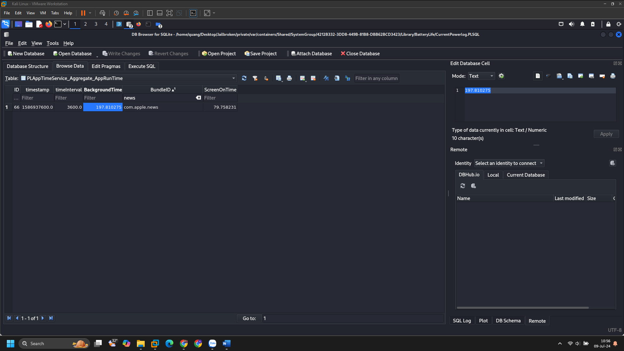

Q9. Ứng dụng đầu tiên được tải về từ App Store (yêu cầu tên ứng dụng hai từ) là Cookie Run  
Xác định iLEAPP mục Apps – Itunes Metadata, sắp xếp cột App Purchase Date theo thứ tự tăng dần, ta thấy Cookie Run được tải về với thời gian sớm nhất.  
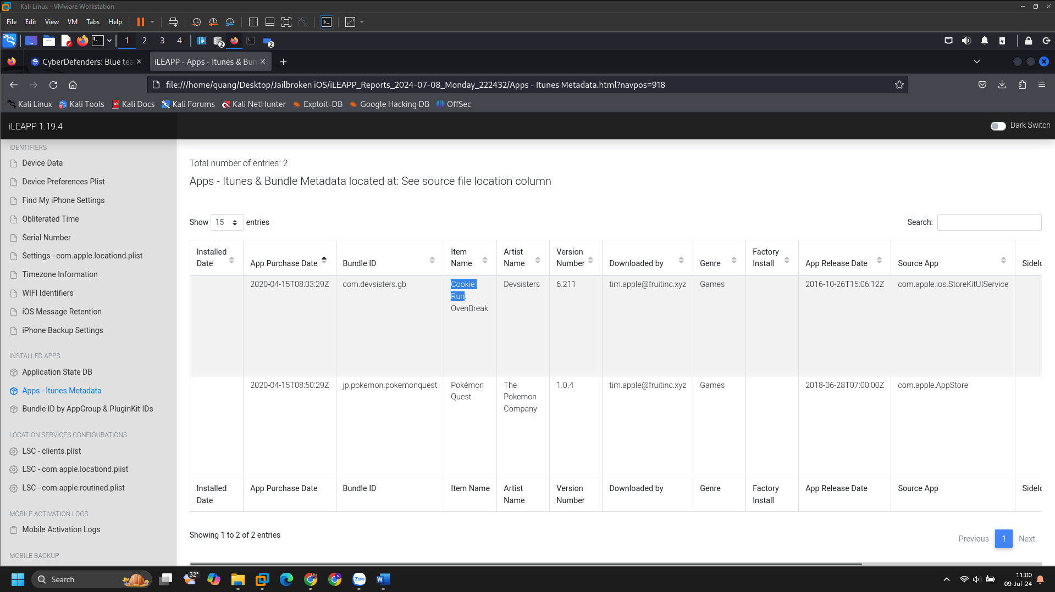

Q10. Ứng dụng Phoenix đã được sử dụng để jailbreak chiếc iPad này.  
Tìm kiếm Google các tool dùng để jailbreak hệ điều hành iOS. Tại website idevicecentral.com/jailbreak-tools/ios-jailbreak-tools/, ta thấy có phần iOS 9.3.5 -> iOS 9.3.6 có thể được sử dụng các tool Blizzard, Phoenix, OpenPwnage để jailbreak.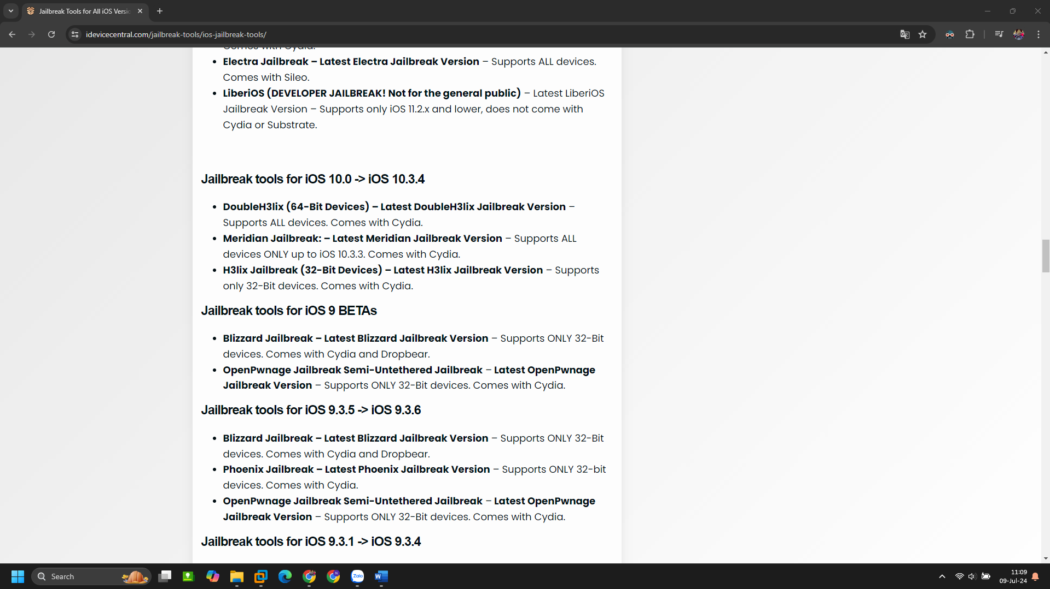

Tại thư mục /private/var/mobile/Library/FrontBoard cơ sở dữ liệu applicationState.db, đây là cơ sở dữ liệu lưu lại các trạng thái của từng ứng dụng và report. Tại bảng application_identifier_tab, một danh sách ứng dụng iOS hiện ra. Tại đây ta thấy com.VN337S8MSJ.supplies.wall.phoenix ăn khớp với tool jailbreak Phoenix. Từ đó suy ra Phoenix là ứng dụng đã được sử dụng để jailbreak chiếc iPad này.  
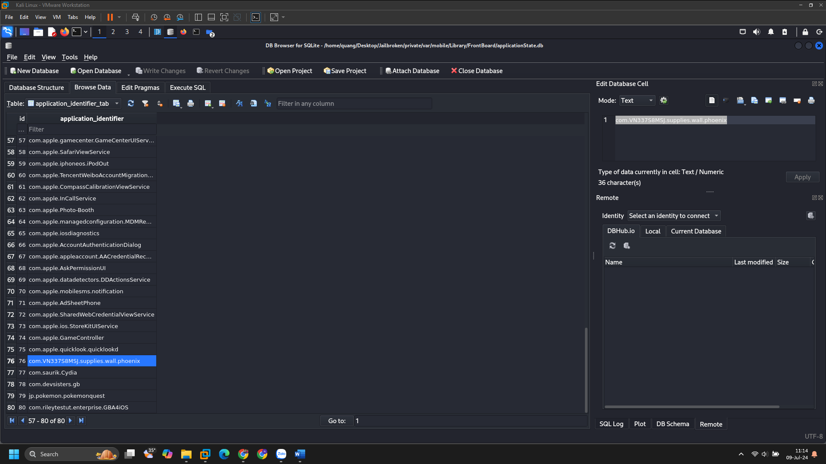

Q11. Có 2 ứng dụng được tải về từ App Store.  
Xác định iLEAPP mục Apps – Itunes Metadata, có 2 ứng dụng được tải xuống là Cookie Run (đã được đề cập từ Q9) và Pokémon Quest.  
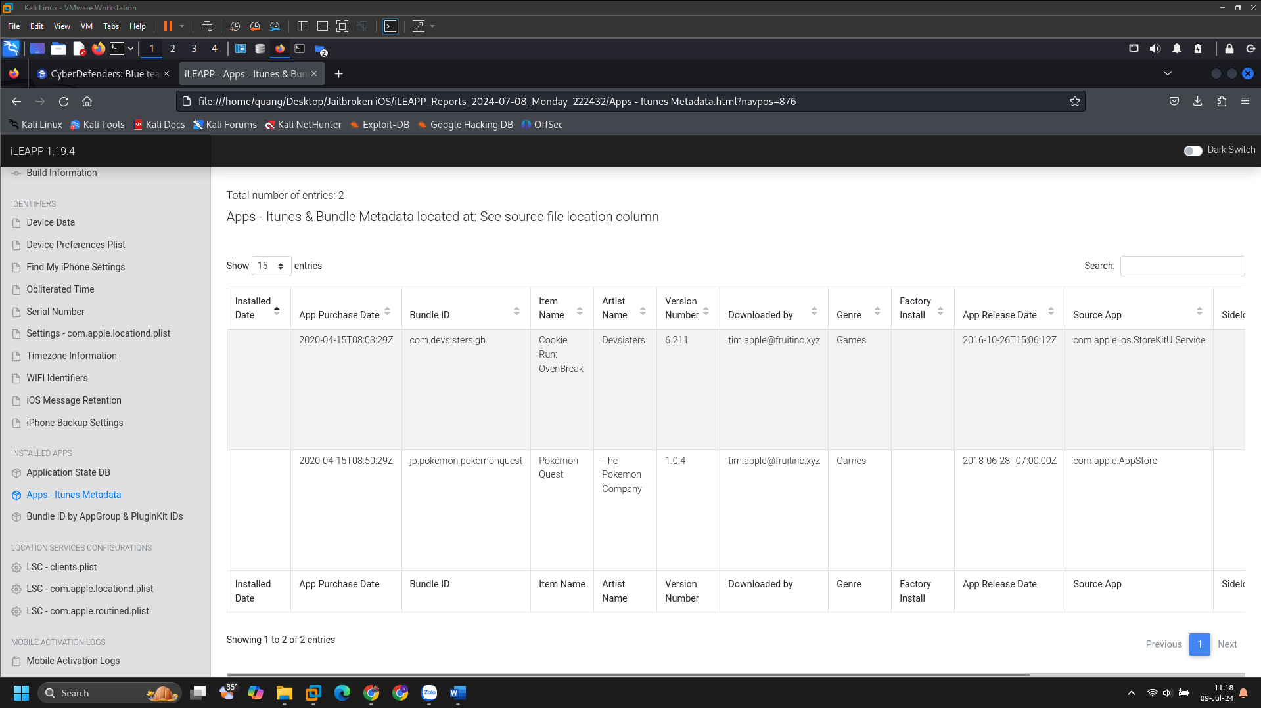

Q12. Có 1 mục được lưu lại liên quan tới trình giả lập trò chơi.   
Tại thư mục /Applications/GBA4iOS.app, ta không có bất cứ thông tin nào liên quan tới việc lưu lại (save) mục của trò chơi. Tuy nhiên, trong thư mục GBA4iOS.app, safari_activity là một điều ta cần chú ý tới. Rất có thể người sử dụng iPad này đã tìm kiếm điều gì đó trên Safari liên quan tới trình giả lập trò chơi này.  
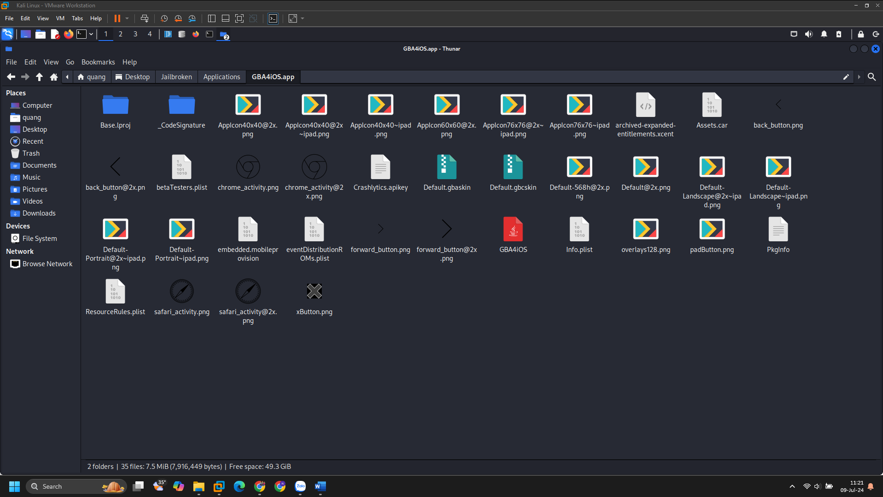

Xác định iLEAPP mục Safari Browser - History. Sắp xếp cột Visit Timestamp theo thứ tự giảm dần. Tại Visit Count, nó hiển thị từ khóa Legend of Zelda là 1, nghĩa là người dùng đã tìm kiếm thông tin này, hoặc lưu lại thông tin này 1 lần.  
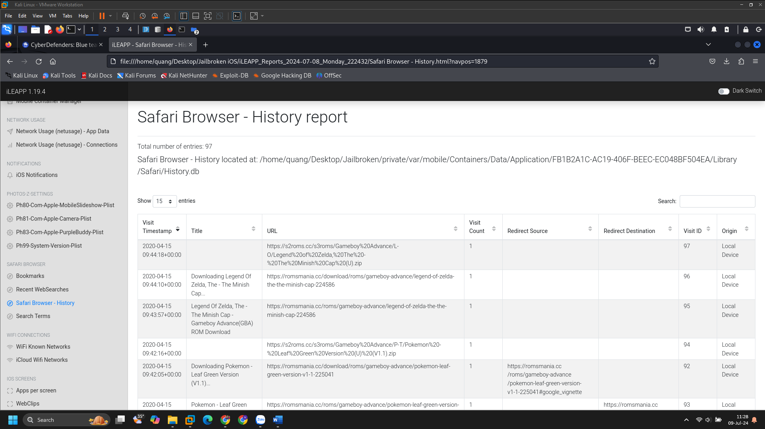

Thư mục /private/var/mobile/Documents là nơi thiết bị sẽ lưu lại. Tại thư mục /private/var/mobile/Documents, ta thấy file Legend of Zelda, The - The Minish Cap (U).sav đã được lưu.  
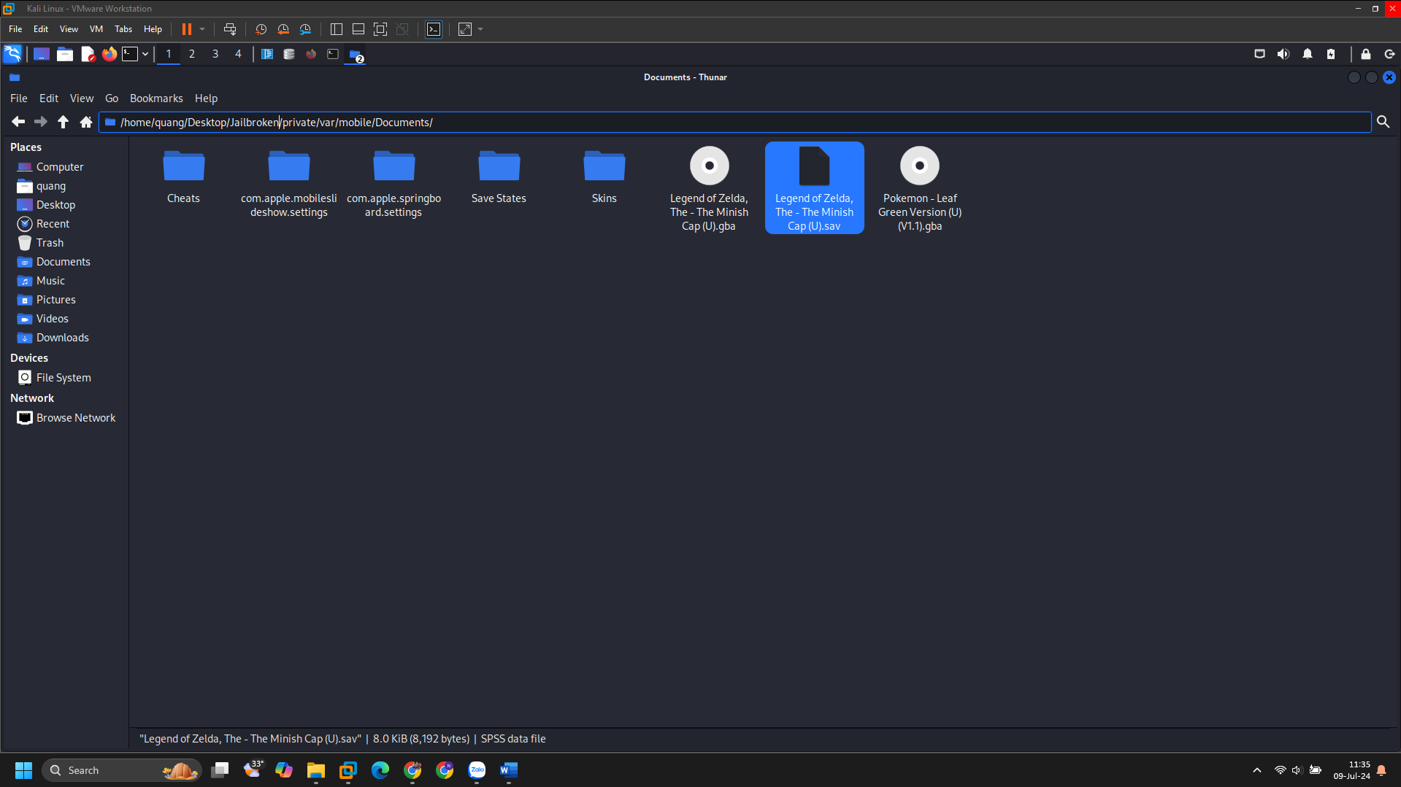

Q13. Người dùng iPad này đã học tiếng Tây Ban Nha (Spanish).  
Quay trở lại thư mục /private/var/mobile/Media/Podcasts. Người dùng này đã học ngoại ngữ bằng Duolingo. Ta thấy file định dạng nhạc .mp3 có hình Duolingo là 3408166032160890657.mp3.   
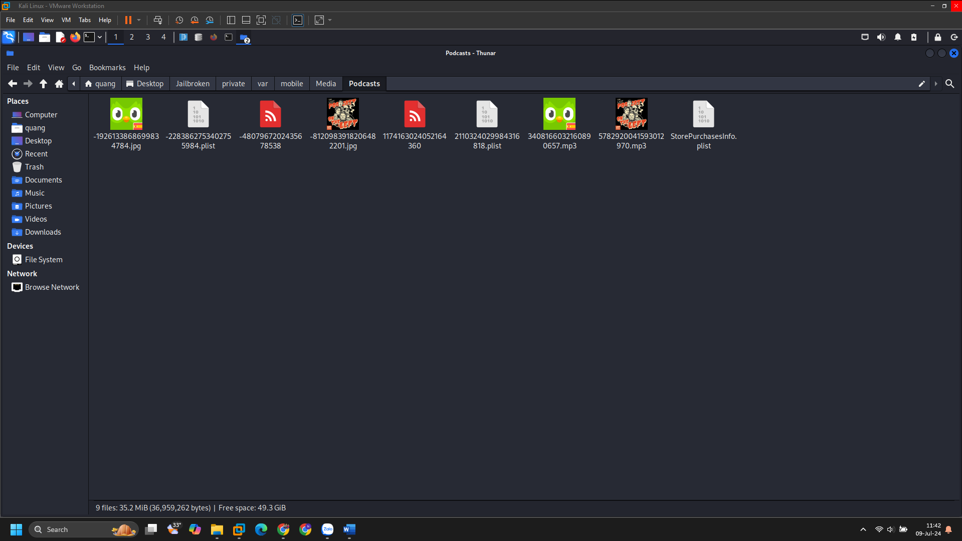

Khi mở file 3408166032160890657.mp3, Duolingo Spanish Podcast là thông tin đưa ra khả năng cho chúng ta rằng người dùng đã học tiếng Tây Ban Nha (Spanish).  
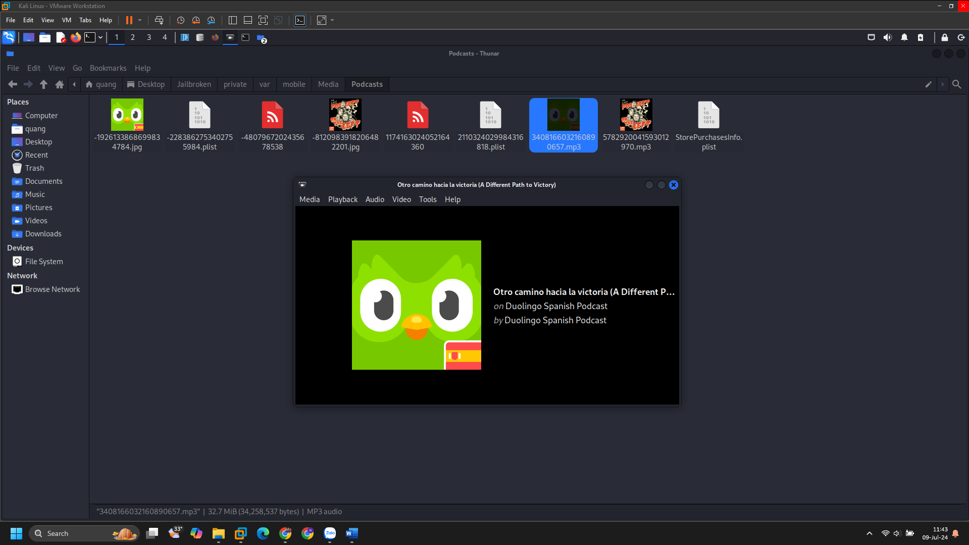

Q14. Người dùng đã đọc sách và lưu lại dấu trang số 85 bằng cách chụp hình lại trên iPad.   
Thư mục /private/var/mobile/Media/DCIM là nơi thiết bị iOS nói chung sẽ lưu lại bức hình đã chụp lại. Tại thư mục /private/var/mobile/Media/DCIM/100APPLE, không có bất kỳ bức hình nào liên quan tới dấu trang sách.  
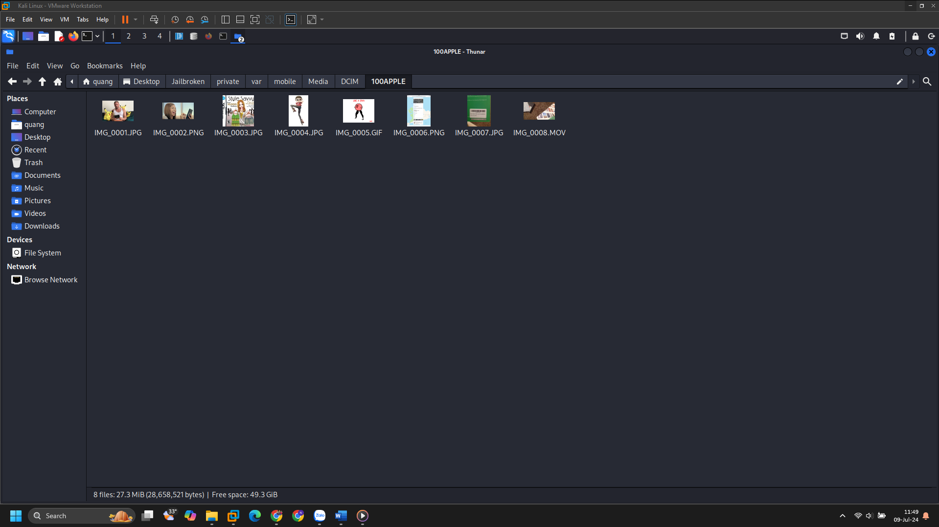

Tuy nhiên có một đoạn video ngắn được lưu lại tên IMG_0008.MOV. Sau khi xem video, người dùng đã dừng lại ở trang số 85 trong cuốn sách.  
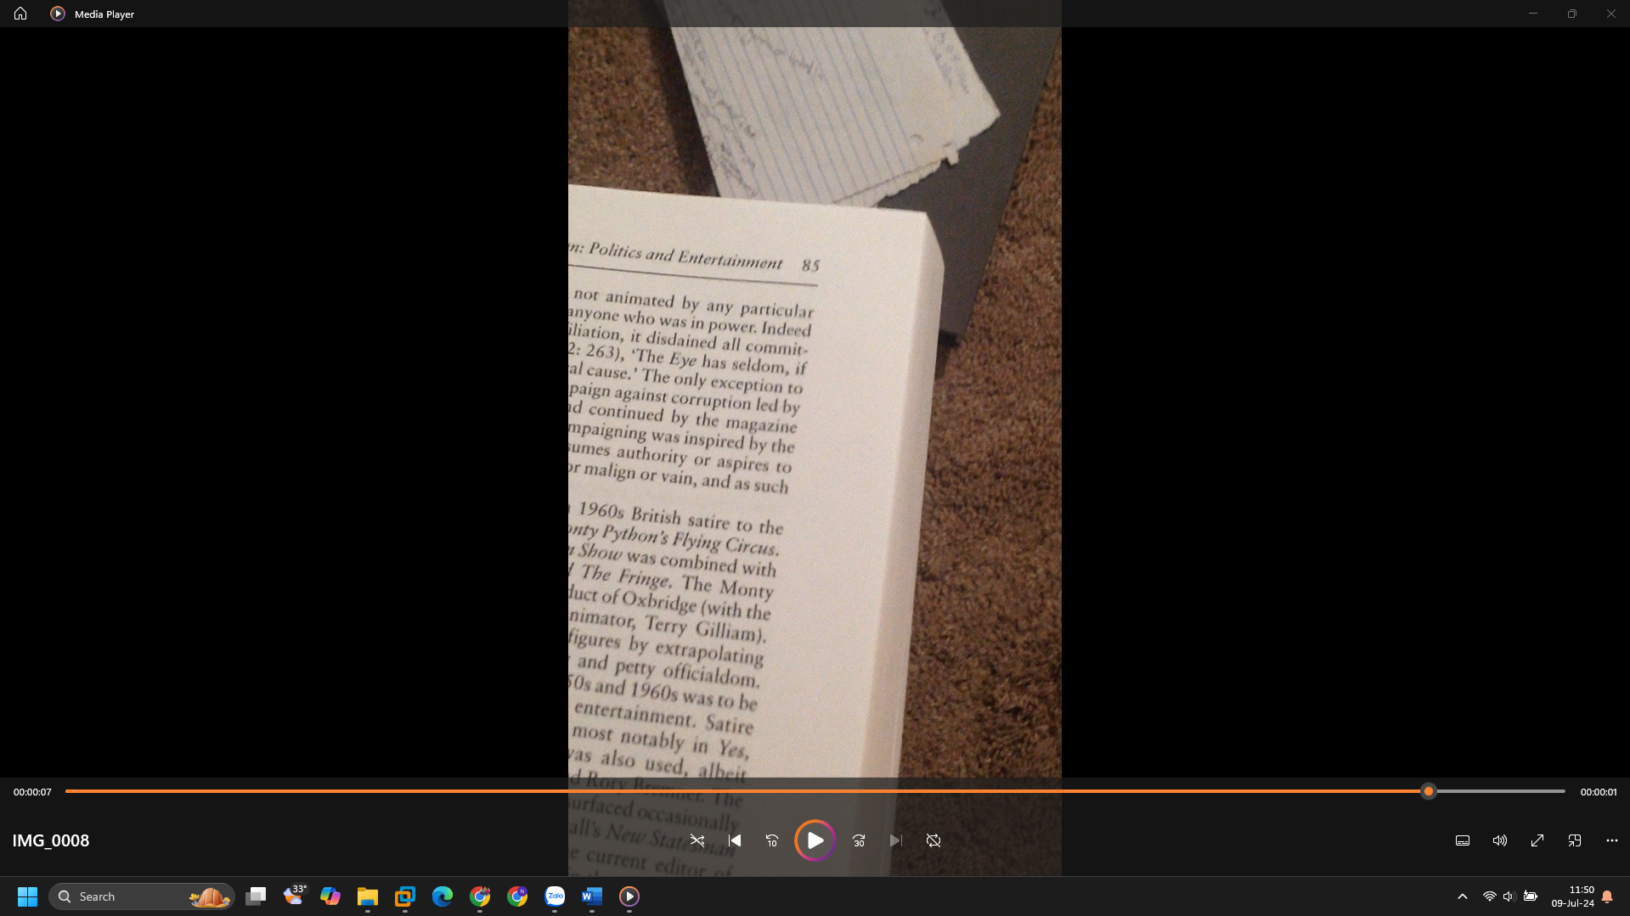

Q15. Người dùng iPad này muốn mua Crash Bandicoot Nitro-Fueled Racing.  
“If you found me, what should I buy?”. Người dùng iPad này muốn lưu lại thông tin liên quan đến việc nếu gặp một ai đó được nhắc tới sẽ muốn được mua một món đồ. Rất có thể người dùng iPad sẽ lưu lại món đồ muốn mua trên Notes. Có thể /private/var/mobile/Containers/Shared/AppGroup/4466A521-8AF9-4E09-800B-C3203BB70E0E/ cơ sở dữ liệu NoteStore.sqlite sẽ là nơi lưu lại thông tin đã được viết. Tuy nhiên chúng ta không thể tìm thấy thông tin cần thiết.  
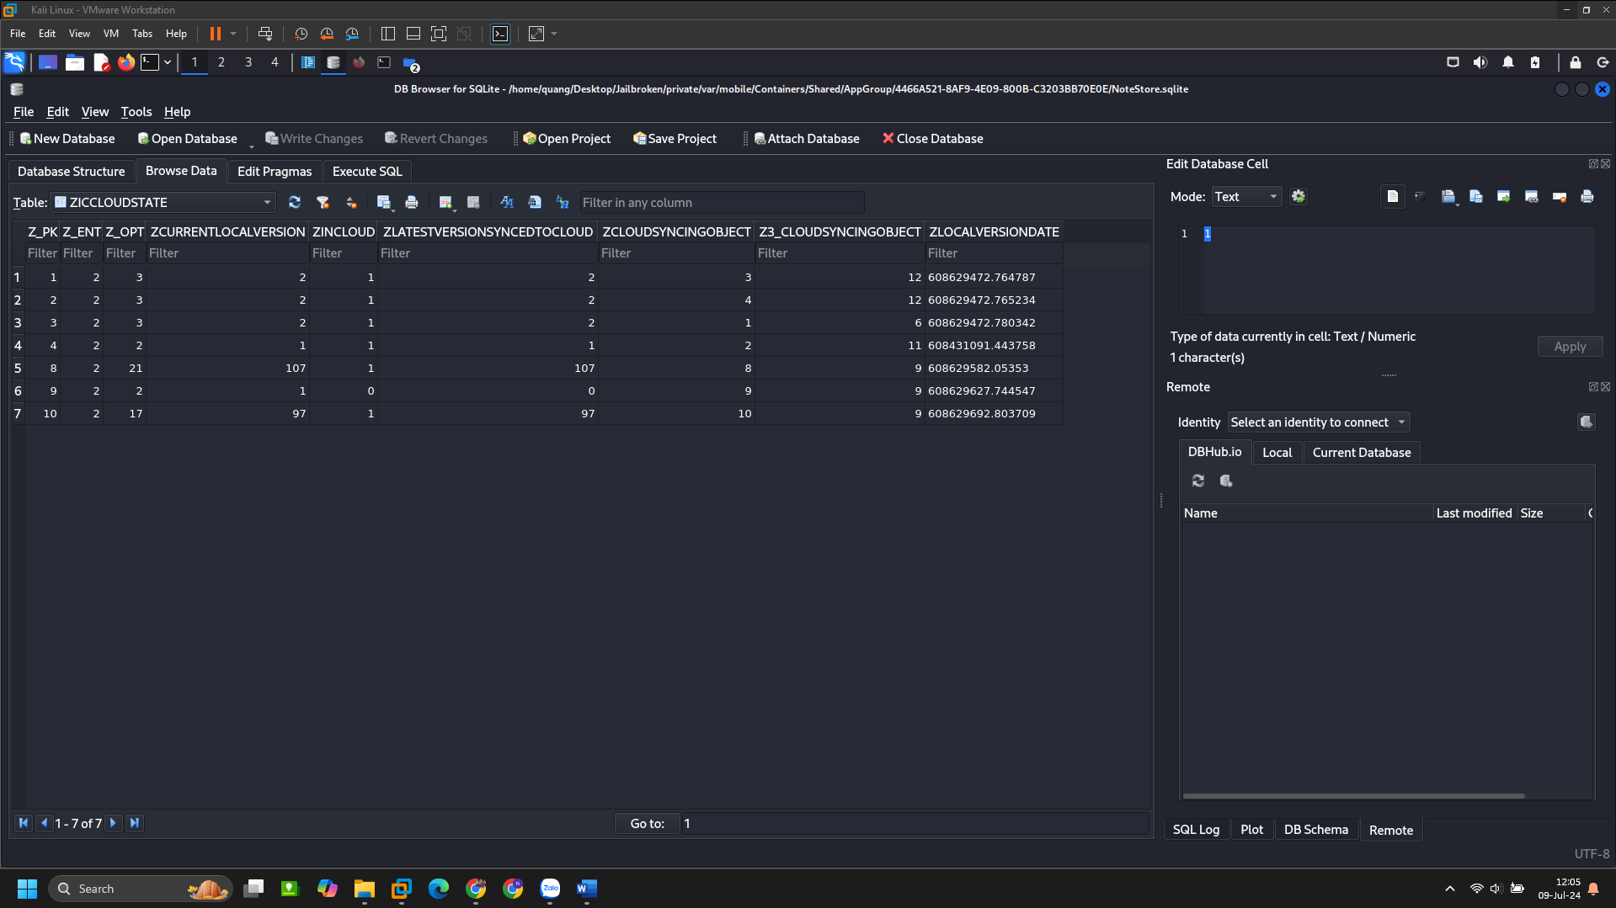

Sử dụng câu lệnh strings có thể sẽ giải quyết điều này. Với câu lệnh strings NoteStore.sqlite, nó sẽ liệt kê toàn bộ chuỗi ký tự trong NoteStore.sqlite.   
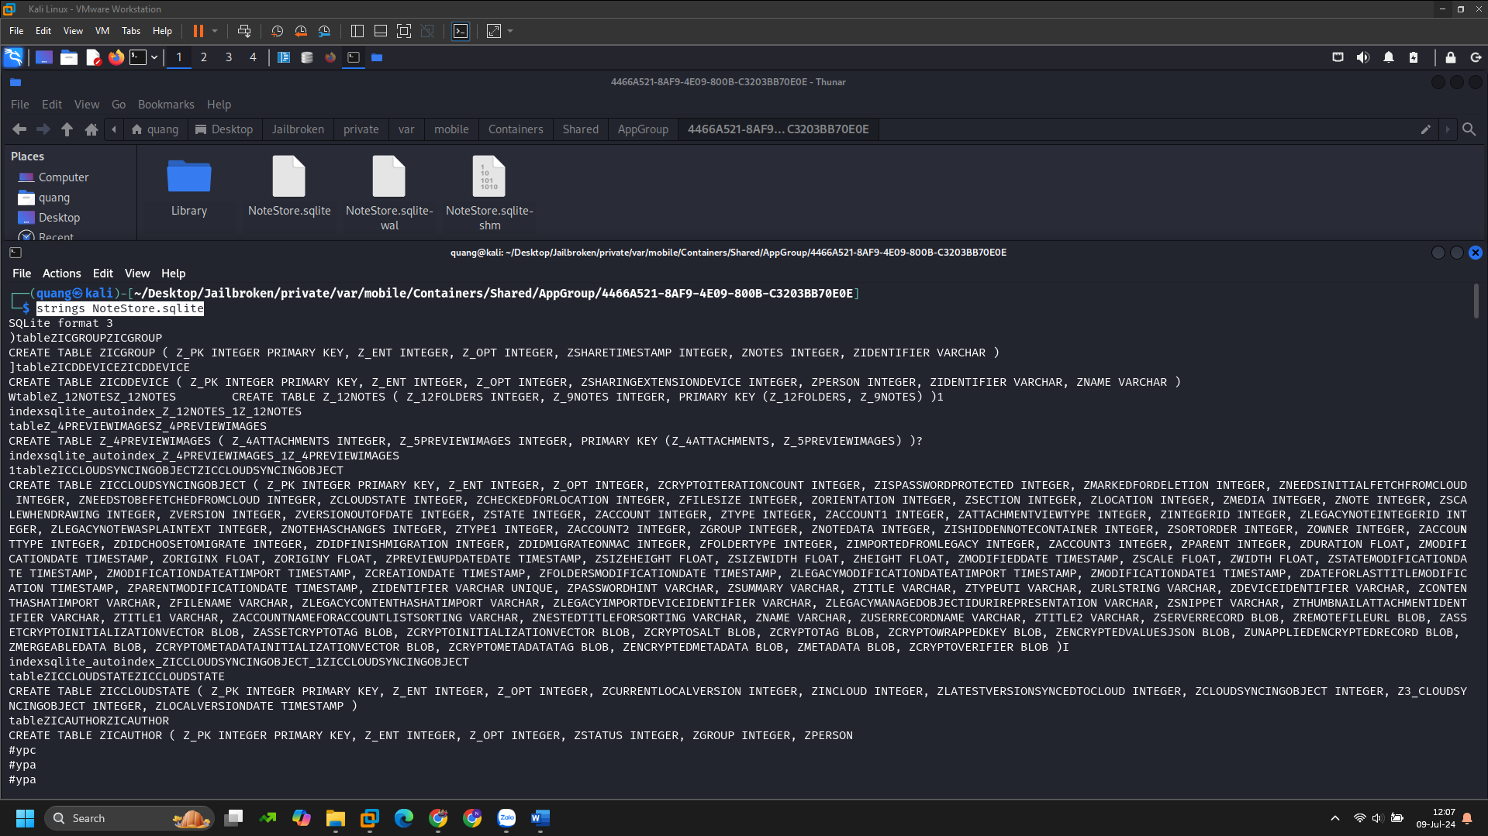

Trong các chuỗi ký tự đã được liệt kê, ta thấy “Did you find me? Then you should Buy Crash Bandicoot Nitro-Fueled”. Đây rất có thể là câu trả lời của “If you found me, what should I buy?”. Crash Bandicoot Nitro-Fueled Racing chính là câu trả lời chúng ta cần.  
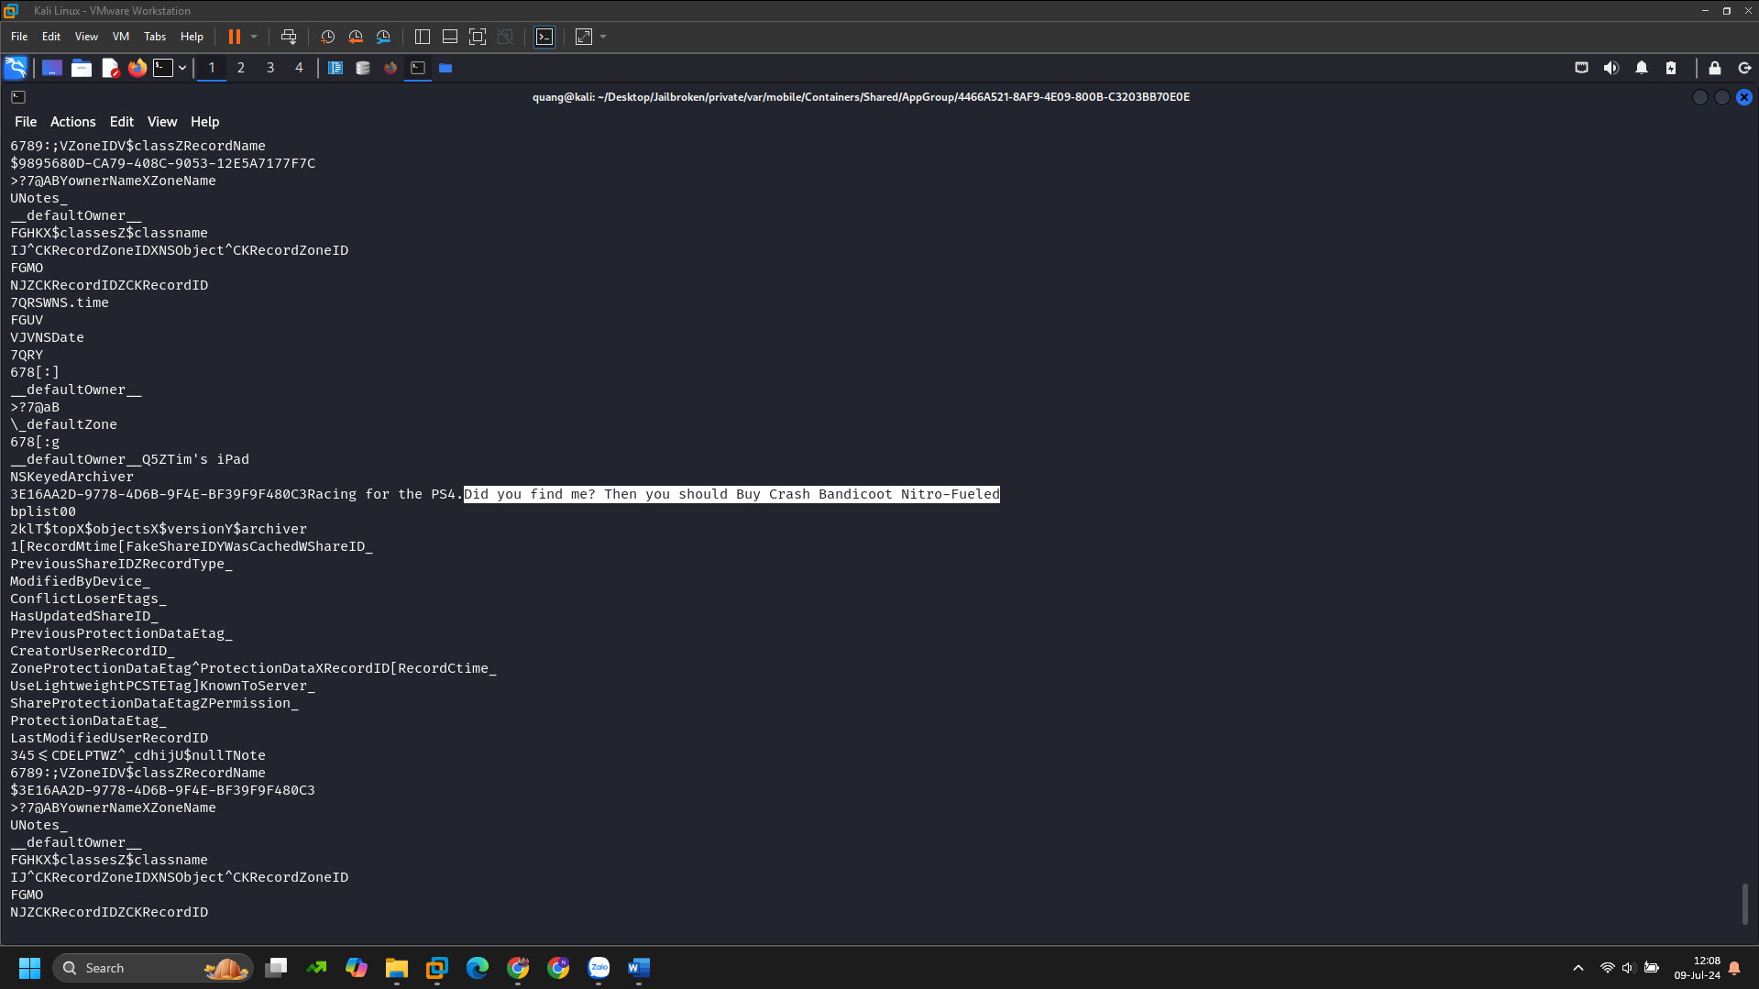

Q16. Có một ứng dụng SMS trên iPad này, với định dạng bundle com.apple.MobileSMS.   
Tại thư mục /private/var/mobile/Library/FrontBoard cơ sở dữ liệu applicationState.db bảng application_identifier_tab, filter với từ khóa SMS. com.apple.MobileSMS chính là định dạng bundle của ứng dụng SMS đó.  
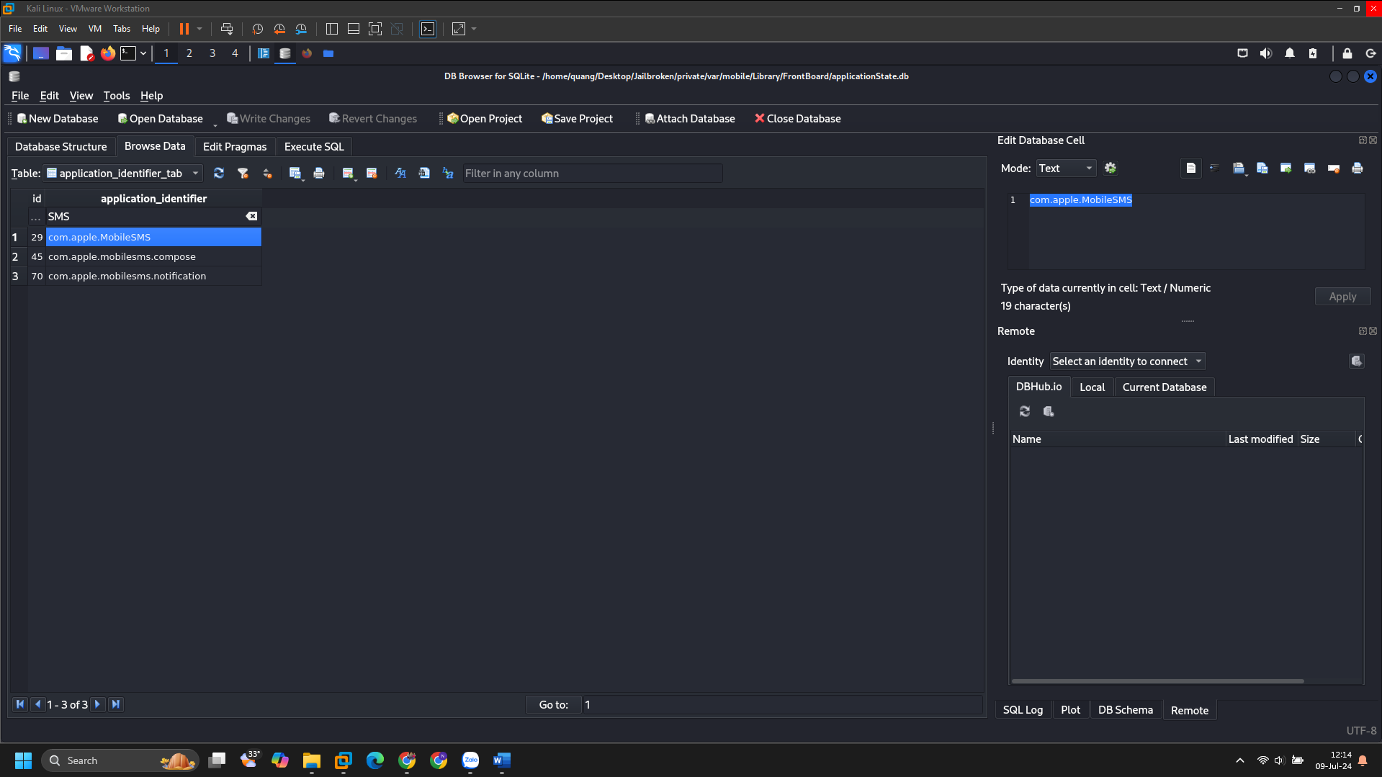

Hoặc xác định iLEAPP mục Bundle ID by AppGroup & PluginKit IDs, search với từ khóa SMS.  
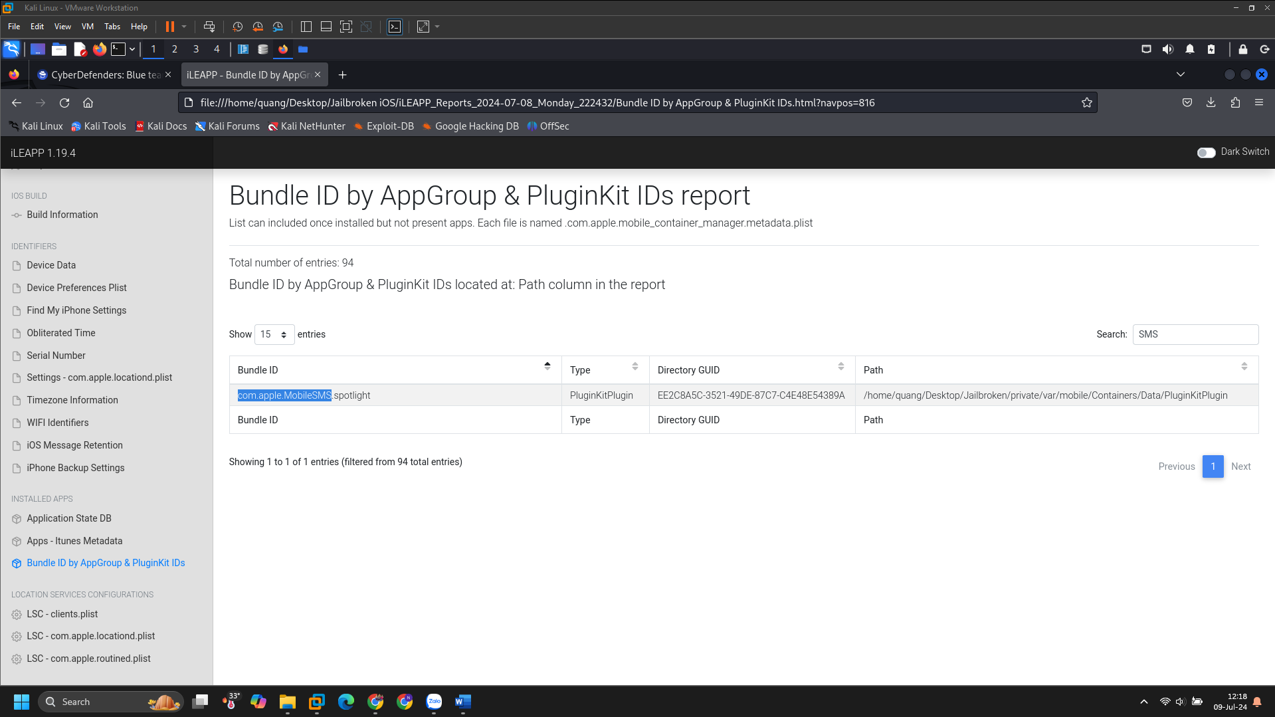

Q17. Có lời nhắc nhở cần phải lấy thứ gì đó, chính là sữa.  
Thông tin liên quan đến nhắc nhở được lưu lại trong cơ sở dữ liệu lịch (Calendar). Tại thư mục /private/var/mobile/Library/Calendar cơ sở dữ liệu Calendar.sqlitedb, bảng CalendarItem sẽ hiện ra thông tin lời nhắc của iPad. Go to bed before 5 am và Get milk là thông tin lời nhắc. Lời nhắc nhở Get milk cho ta thấy người đó cần phải lấy sữa.  
